５
月 日（ 曜日）
組
年

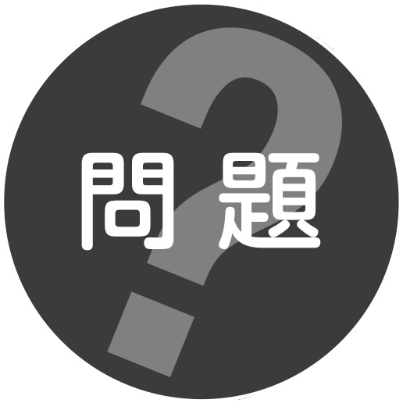
どうしたらミョウバンや食塩の水溶液から，とけているものを
取り出すことができるだろうか。

考えた予想を図やグラフで表し，実験計画を立てましょう。

 水溶液から，とけているミョウバンや食塩を取り出す 
４ 実 験
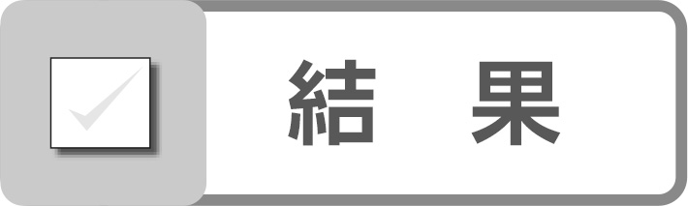

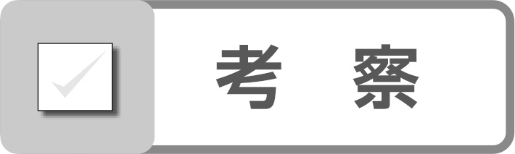
◯３実験でわかったことをもとに，４実験の結果を説明しましょう。
